ЛК 3. ДИСКРЕТНАЯ МАРКОВСКАЯ ЦЕПЬ.

- Определение цепи Маркова
- Модель вычислительного узла. Простейший просеянный поток.
- Граф состояний. Построение системы уравнений.
- Определение характеристик вычислителя.
- Модель трехфазного процессора. Построение графа состояний.

3.1 ОПРЕДЕЛЕНИЕ ЦЕПИ МАРКОВА
Рассмотрим некоторое множество состояний {Xn} которые может принимать некоторый случайный процесс.
Определение: Последовательность случайных состояний x, принадлежащих {Xn}, образует дискретную цепь Маркова, если вероятность того, что следующее состояние цепи равно xi зависит только от текущего состояния цепи xj , и не зависит от предыдущих ее состояний.

Смена состояний цепи Маркова с дискретным временем может происходить только в дискретные моменты времени, определяемые натуральным рядом чисел 0,1,2…

На цепи Маркова накладывается согласно указанному Марковскому свойству требования отсутствия последствия. Это означает, что вероятность перехода в следующее состояние не зависит от того, сколько времени процесс пребывал в текущем состоянии.

Марковская цепь однородна, если вероятности переходов не зависят от времени.

3.2 МОДЕЛЬ ВЫЧИСЛИТЕЛЬНОГО УЗЛА. ПРОСТЕЙШИЙ ПРОСЕЯННЫЙ ПОТОК.

Рассмотрим вычислительный узел, состоящий из запоминающего устройства микрокоманд (ЗУ МК), буферного блока регистров (БР) для временного хранения микрокоманд и арифметико- логического устройства (АЛУ), выполняющего необходимые операции в соответствии с текущей микрокомандой. Вычислительный узел имеет общую синхронизацию, которая означает, что любые операции между блоками возможны только в дискретные тактовые моменты времени.
Блоки устройства имеют следующие характеристики. ЗУМК вырабатывает микрокоманду в течение двух тактов. АЛУ обрабатывает микрокоманду случайное количество тактов, но не менее одного. Блок БР содержит n регистров. Операции в блоке регистров происходят без потери времени.

ЗУ МК
БР
АЛУ
Синхронизация
Блокировка
Рис. 3.1 Вычислительный узел

Блокировка

Рассмотрим работу устройства.
Из памяти микрокоманд ЗУ МК микрокоманды считываются в блок регистров. Если АЛУ свободно и может в данном такте начать обработку микрокоманды, то микрокоманда тут же передается из БР в АЛУ. Если АЛУ не готово принять микрокоманду (занято обслуживанием предыдущей), то микрокоманда сохраняется в блоке регистров до момента освобождения АЛУ. При полном заполнении блока регистров микрокоманда остается в ЗУ МК (блокирует память микрокоманд).

Построим математическую модель вычислителя.

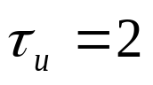
И
К
n
Рис. 3.2 Модель вычислительного узла

Модель стохастическая, так как число тактов обработки микрокоманд в АЛУ величина случайная.

Для описания интервалов обслуживания используем регулярный просеянный поток. Просеянный поток иногда называют дискретным пуассоновским, так как его свойства аналогичны для моментов времени кратным периоду Т.

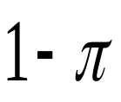
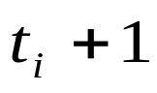
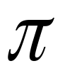
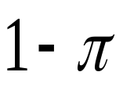
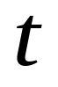
…
Рис. 3.3 Механизм просеивания
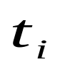

π - вероятность того, что в момент 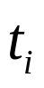событие не произойдет, () - вероятность того, что произойдет.

Вероятность того, что событие произойдет через i тактов (закончится обслуживание в узле АЛУ)

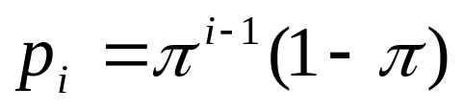.

Среднее значение интервалов между событиями потока (времени обслуживания)

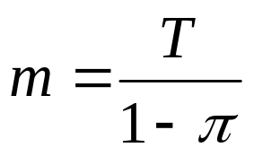

К просеянному регулярному потоку приводит, например регулярный поток данных , передаваемый по каналам связи с контролем наличия сбоев в передаваемом коде и исправлением путем повторной передачи.

Построим граф переходов в цепи Маркова. Определим состояние системы вектором, имеющим 3 компоненты:
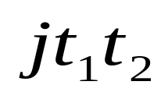.

Временная составляющая t₁ – число тактов, оставшихся до появления заявки на выходе источника (t₁=0, 1, 2), 0 – если источник заблокирован,
t₂ –время, оставшееся до ожидаемого возможного окончания обслуживания (возможное) заявки в АЛУ. t₂ может принимать два значения:
t₂=0 - узел свободен;
t₂=1 - узел занят.
Комбинаторная составляющая j- текущее количество количество заявок в накопителе; ограничена емкостью накопителя n.

010
021
011
020
121
111
221
n-111
n21
n11
n01
.
.
.
.
.
.
1
1

Построим граф и систему уравнений для стационарных (финальных) вероятностей состояний.
P
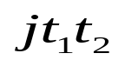.

В состояние P₀₂₀ система больше не вернется, поэтому P₀₂₀=0.
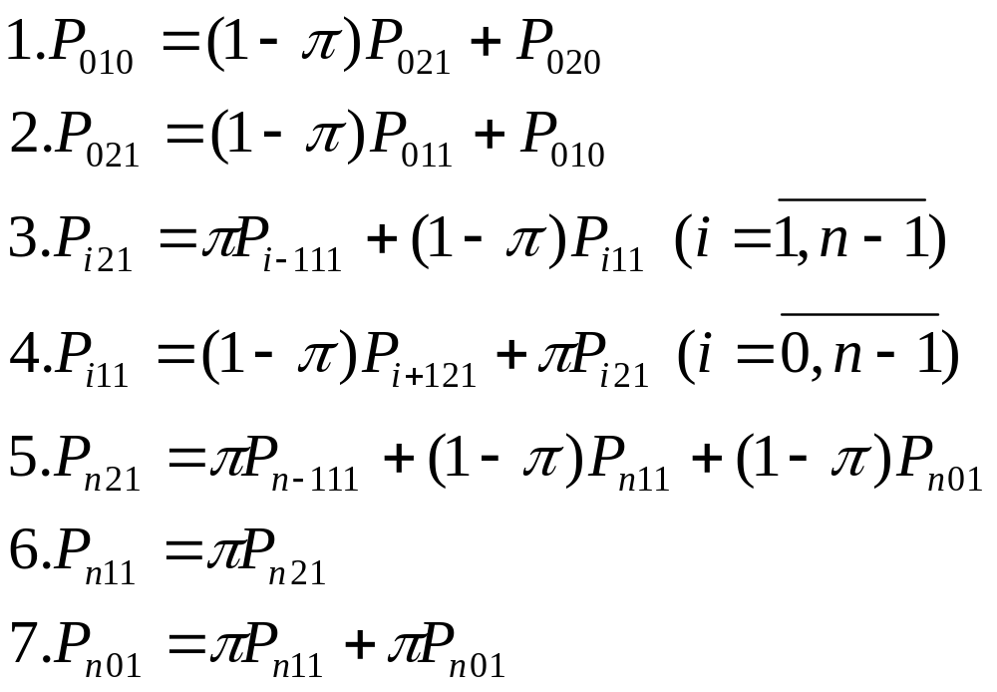

Обозначим
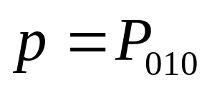
,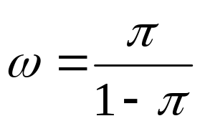.

Тогда из 1 и 2 получим:
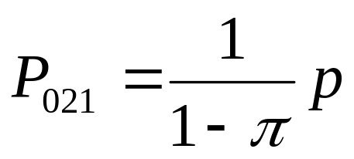, 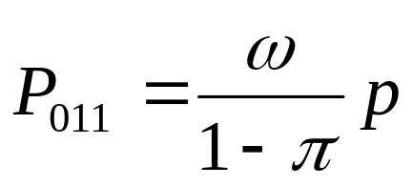.

Проведя индукцию по i, будем иметь
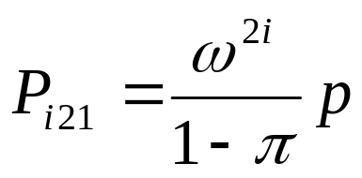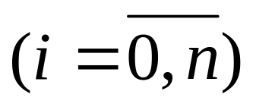
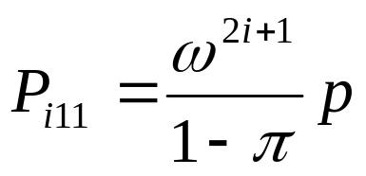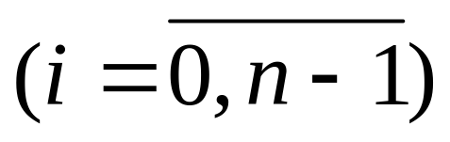

Из 6 и 7:
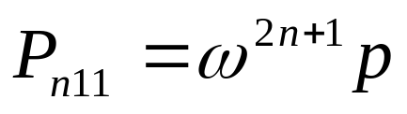;
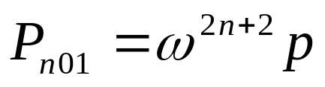.

Уравнение 5 превращается в тождество. Используя уравнение нормировки

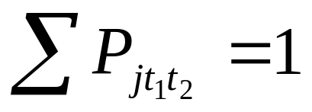.

получим:
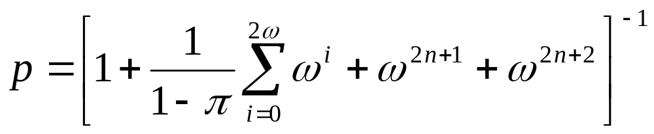.
Отсюда, учитывая, что сумма- это сумма геометрической прогрессии

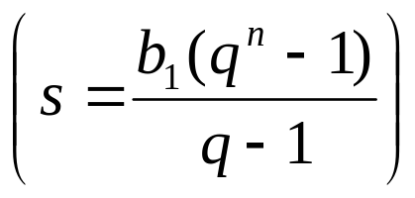,

получим
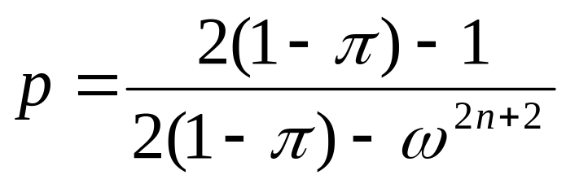.

Используя полученное значение p (фактически, это вероятность простоя АЛУ) и рассчитав вероятности всех остальных состояний, можно найти другие интересующие нас характеристики системы.

Для просеянного потока математическое ожидание времени обслуживания каналом
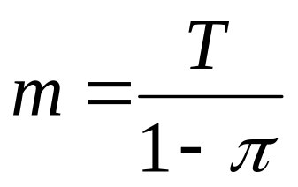,
Т- период просеивания.

а) Какова интенсивность потока обработанных заявок
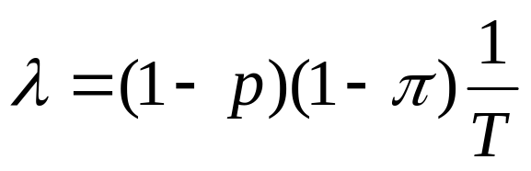

(1-p) – вероятность того, что канал обработал заявку.
(1-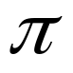) – вероятность того, что обработка закончилась.

б) Средняя длина очереди
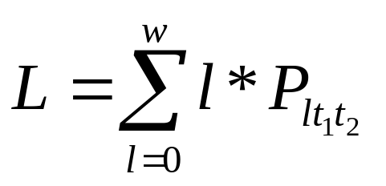

в) Определяем среднее время обслуживания заявки системой в целом (время пребывания) S.

В стационарном режиме для достаточно большого интервала времени L тактов заявка проведет в очереди и m тактов будет обслуживаться в АЛУ.

Таким образом :

Отсюда
S=L*T +m.

Пример 2.

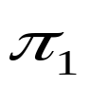
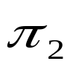
И
К₁
…
…
К₂
n₁
n₂

Заявка – каждый такт.

Состояние:

j₁*t₁*j₂*t₂
j₁-0÷n₁
t₁-0, 1, 2
j₁-0÷n₂
t₂-0, 1

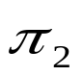
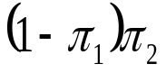
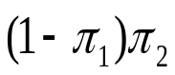
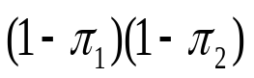
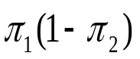
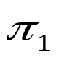
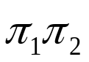
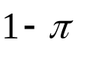
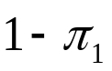
0000
0001
0101
1100
2100
1101
0111
j₁+22n₂1
2 n₂1 1
j₁+11n₂1
j₁1 n₂1

1-
.
.
.

. . .
1

